EEB2 – N°1 – juin 2021 |  |  |  |  | 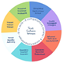
Newsletter Bien-être Secondaire 2020-2021

INDEX  Merci 1  Enquête Bien-être 1  Let’s WAB! 2  Politiques &  autres documents 2-5  Initiatives organisationnelles 5-6  Moments de guidance 6-8  Dans nos cœurs 8  Ateliers 9-10  Feuille de route EE 11  Bien-être du personnel 11  Projets climatiques 12  Salutations 12 | Merci, bien d’être là !
 | Chers étudiants, chers enseignants, chers conseillers pédagogiques, chères infirmières, cher personnel administratif, chers surveillants, chers techniciens, cher personnel, chers parents, ...  Chère Equipe!  L'année scolaire touche à sa fin. Quelles montagnes russes cela a été ! Un défi à de nombreux niveaux !  Nous avons ri, nous avons pleuré, nous avons appris, nous avons gardé nos distances, nous avons porté des masques, nous nous sommes adaptés, |  | nous avons fait des rotations, nous avons différencié, nous sommes revenus, nous avons continué & nous n'avons pas abandonné ! Comme le travail se fait très souvent en silence - dans les coulisses - nous voulons mettre en lumière les nombreuses initiatives qui ont été prises cette année scolaire au niveau du bien-être des élèves et ce malgré tous les défis rencontrés.  C’est la raison pour laquelle nous publions cette newsletter vous donnant un aperçu de nos initiatives. |  |  | Un grand merci à tous ceux qui ont fait la différence au niveau individuel, classique, collectif et scolaire.  Nous n'aurions pas pu gérer cette année scolaire sans votre aide et votre professionnalisme.  Nous sommes fiers et reconnaissants d'avoir une Equipe EEB2 aussi formidable !

Flashback ;
Sondage Bien-être des élèves

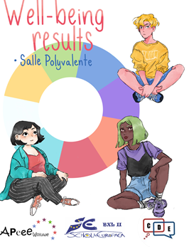 | Intéressés par les besoins de nos élèves, nous avons lancé une enquête sur leur bien-être en 2019. La conception de l'enquête et l'analyse des résultats ont été le fruit d'un travail d'équipe : élèves, enseignants, conseillers pédagogiques, membres |  | de l'APEEE et Direction ont collaboré à l'ensemble du processus.  Objectifs ? Recenser les besoins, évaluer l'approche du bien-être et définir un plan d'action pour l’EEB2 à court et à long terme. |  | Sur base de ce plan, nous avis pris des mesures concrètes à différents niveaux. Dans cette newsletter, vous trouverez les initiatives que l’EEB2 a prises cette année scolaire pour contribuer à améliorer le bien-être de nos élèves à l'école.
Page 2 | EEB2 Well-being Newsletter
 | Let ‘s WAB!
 | Pour mettre en pratique les recommandations de l'Equipe de conception de l'enquête sur le bien-être, l’école a mis en place une Equipe consultative interne sur le bien-être (WAB – Well-being Advisory Team) durant l’année 2020-2021.  Objectifs principaux:  ♦ Présenter toutes les actions développées et prises concernant le bien-être des élèves à l'EEB2.  ♦Informer les membres de la communauté du |  | développement de points d'action concrets.  ♦ Donner la possibilité aux membres de l'école de donner des Informations supplémentaires, un feedback sur le processus ou projet lié au bien-être ♦ Donner aux parents la possibilité de soutenir l'approche globale de l'école par des webinaires thématiques, des sessions |  | d'information pour les parents et les membres du personnel.  Le WAB donne à l’école l’opportunité de parler plus en détail de certains sujets relevant du bien-être des élèves et du personnel.  La plateforme pédagogique officielle concernant le bien-être reste cependant le CEES.  Dans cette newsletter, vous trouverez les initiatives discutées au sujet du bien-être durant cette année scolaire.

Politiques & autres documents @EEB2

Pour introduire des changements, pour établir des procédures, pour être transparents, nous avons besoin d'un cadre adapté. Une base théorique pour passer à l'action concrète, toujours en accord avec notre projet pédagogique.  Elaborer et réviser des politiques, créer des documents pratiques, cela prend du temps. Nous pouvons heureusement compter sur nos groupes de travail impliqués pour créer des documents adaptés et bien fondés, très souvent en collaboration avec des experts externes. | Les 8 Compétences sociales, notre projet pédagogique  En tant qu'éducateurs, nous aspirons à donner à nos élèves les moyens d'agir, non seulement par des résultats scolaires, mais aussi par des compétences sociales fondamentales qu'ils utiliseront tout au long de leur, vie. A l'EEB2, nous croyons que le développement de notre caractère pour devenir la meilleure version de nous-mêmes est d'une importance fondamentale pour la réussite et le bien-être de chacun. Notre projet de 8 Compétences sociales encourage un mode de vie caractérisé par la bienveillance, la coopération, l'honnêteté, l’optimisme, la maîtrise de soi, la patience, l'ouverture d'esprit et la tolérance. Le mot clé est la CONFIANCE. Ces compétences sont ancrées dans les principes de l’’Ecole européenne Petit à petit, nous voulons que nos 8 Compétences sociales soient vécues par et liées à notre communauté scolaire
EEB2 Well-being Newsletter |  |  |  |  | Page 3
Révisée ! La Politique sur l’utilisation des smartphones  Cette politique a été mise à jour pour la prochaine année scolaire. L'utilisation sans but pédagogique des smartphones et autres appareils électroniques personnels dans l’enceinte de l'école doit être réduite au minimum car l'école est un lieu de vie en communauté où les véritables interactions sociales doivent être privilégiées. Cela signifie que pendant le temps libre ou les pauses, les élèves doivent éviter les médias sociaux, les jeux vidéo et le temps d'écran. Seule une utilisation raisonnable du téléphone est tolérée. La politique révisée sera plus sévère en ce qui concerne la prise de photos et de vidéos. En revanche, il sera possible de consulter des informations relatives à l'école dans les couloirs. Nos priorités doivent être adaptées et, avec le projet "Bring Your Own Device", nous devons insister sur l'utilisation de  À venir ! Politique Code Vestimentaire  La Politique Code Vestimentaire élaborée par le groupe de travail "Anti-harcèlement sexuel" est plus qu'une série de règles visant à empêcher les étudiants de porter des vêtements inappropriés. Il s'agit d'un ensemble de directives qui présentent et affirment que l'EEB2 est un espace sûr - un espace où les étudiants sont protégés de la haine, de la violence et des normes sexistes et racistes. Nous avons souhaité que ce code vestimentaire soit un reflet de la Déclaration Universelle des Droits de l'Homme et de la Convention sur les Droits de l'Enfant. |  |  |  |  | notre téléphone à des fins principalement pédagogiques. Nous espérons que cette politique révisée - en lien avec notre politique actuelle de NETiquette et notre approche RGDP - constituera une bonne base pour encourager une utilisation saine des appareils électroniques à l'école et pour aider à éviter les discours de haine et les problèmes de cyberintimidation.  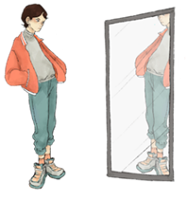

En cours : Politique Anti-harcèlement sexuel
Lorsqu'un comportement sexuel inapproprié se produit au sein de la communauté scolaire, dans l’enceinte de l’école ou ailleurs, nous devons y faire face efficacement afin de | respecter notre engagement à fournir un espace physiquement et psychologiquement sûr - un espace où chacun est protégé du harcèlement et des agressions sexuels.  En rédigeant cette politique pour protéger les membres de la communauté scolaire,  Nous devons reconsidérer notre culture scolaire, mettre en œuvre une approche cohérente |  | communiquée à tous, ainsi qu’organiser une formation obligatoire régulière pour le personnel. C'est la raison pour laquelle le groupe de travail concerné est assisté par SENSOA, l'autorité en matière d'éducation sexuelle pour la Flandre et Bruxelles. Le système de drapeaux de SENSOA utilise six critères pour identifier |  | le comportement sexuel, quatre catégories (drapeaux) pour les gradations (vert, jaune, rouge et noir), un tableau de développement (par âge), ainsi qu'un certain nombre d'études de cas illustrées et de réponses pédagogiques recommandées.  Cette politique sera présentée à la population scolaire, par étapes, à partir de 2022.
Page 4 | EEB2 Well-being Newsletter

NOUVEAU ! Charte LGBTQ+
 | Chaque année depuis 2004, la communauté LGBTQIA+ célèbre la Journée internationale contre l'homophobie, la transphobie et la biphobie. La date du 17 mai a été spécifiquement choisie pour commémorer la décision de l'Organisation mondiale de la Santé, en 1990, de déclassifier l'homosexualité comme un trouble mental. A cette occasion, le Pride Club de l'EEB2 a invité la communauté de | l'école secondaire à une série d'événements : présentation du club, sensibilisation aux orientations sexuelles, aux identités de genre, aux expressions de genre et lutte contre les phobies LGBTQIA+.  En outre, notre Pride Club a créé une charte LGBTQIA+, un document de travail avec des points d'action à court et à long terme pour l'école. | Ceci afin de prévenir l'intimidation, le harcèlement et la discrimination liés à l'orientation sexuelle, l'identité de genre ou l'expression de genre.  La charte recommande la mise en place d'une éducation scolaire inclusive sur l'orientation sexuelle, l'identité de genre ou l'expression de genre pour soutenir nos membres LGBTQIA+ de l'école.  .

Révisée ! Echelle des sanctions
 | Des sanctions disciplinaires dans une démarche de bien-être ? Eh bien, malheureusement, l'un ne va pas sans l'autre. L'objectif principal de l'école est l'éducation. Les mesures disciplinaires ne sont | envisagées que lorsque les autres méthodes pédagogiques ont échoué ou lorsque des actions négatives graves nécessitent un message fort et immédiat pour protéger les autres. | C'est la raison pour laquelle nous avons révisé le document pour l'adapter à l'air du temps.  Pour des raisons de transparence, l’échelle sera - comme toujours - incluse dans notre Règlement scolaire.  .
Page 5 | EEB2 Well-being Newsletter
Mise à jour ! Agenda

 | L'enquête sur le bien-être nous a appris que nos élèves éprouvent des difficultés à planifier et à organiser leur travail et leurs examens. Cette année scolaire, nous avons fait une première tentative pour transformer l'ancien agenda scolaire en un planificateur scolaire. Le groupe de travail impliqué a demandé l'avis de nos élèves, de nos enseignants et de | nos conseillers pédagogiques. Grâce à leurs suggestions et commentaires, nous sommes fiers d'introduire pour tous nos élèves de P5 à S7, dès la rentrée prochaine, un document de planification entièrement revu.  Cet outil de planification pour chaque mois et | chaque semaine tient compte de notre agenda européen. Il contiendra également des lignes d'assistance internes et externes utiles ainsi que des conseils sur le bien-être et d'autres informations demandées par les élèves.  Nous espérons que ce nouveau planificateur pratique pourra les aider à garder une vue d'ensemble.

Initiatives organisationnelles @ EEB2

Sécurité renforcée à l’école
 | La nouvelle coordinatrice des surveillants organise et optimalise les surveillances au sein de notre établissement.  De plus, dans les |  | vestiaires, les toilettes et cours de récréation, l’école a pris des initiatives pour aider à réduire les problèmes potentiels. |  | Des caméras supplémentaires ont été commandées pour couvrir quelques angles morts.

Nouveau système de test-B
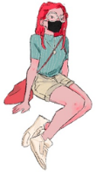 | Comme réclamé dans l’enquête sur le bien-être et au vu de la situation de la COVID-19, |  | les tests B ont été centralisés pour éviter une répartition tout au long de l’année scolaire. |  | L’évaluation de cette initiative suivra
Page 6 | EEB2 Well-being Newsletter

Espaces verts de détente et espaces silencieux
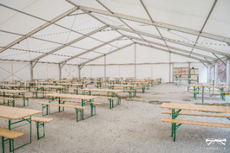 | Des plans pour l’élaboration d’une zone de détente dans le nouveau Chapiteau sont en cours d'élaboration par notre CDE.  Certains enseignants sont impliqués dans le - |  | projet de création d'une salle de classe extérieure.  D'autres ont contribué à rendre notre cour d'école un peu plus verte.  A l’avenir, nous |  | espérons trouver plus d’opportunités pour créer des petits espaces verts.  Nous sommes convaincus qu'ils sont importants pour notre santé mentale.
Accessibilité des psychologues scolaires
Nos élèves ont soulevé des questions importantes concernant nos psychologues scolaires :  Qui sont-elles exactement ? Que peut-on attendre d'elles ?  Qu'en est-il de la confidentialité ? | 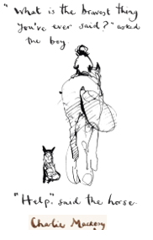 |  | Deux membres du CDE ont représenté les voix des élèves et les ont interviewées sur des questions importantes. réponses via le lien suivant : |  | https://www.eeb2.be/swfiles/files/extra-info-school-pscychologists-EEB2.pdf/  Des initiatives visant à accroître leur visibilité et leur connexion personnelle ont été prises.

Moments de guidance @ EEB2

Life Skill Hour
 | C’est avec joie que nous vous informons de la nouvelle initiative qui sera lancée au cycle secondaire à partir de septembre 2021 : dans toutes les classes de S1 à S7, l’ «heure des compétences sociales» sera l’occasion de parler, discuter, |  | échanger et interagir sur des questions ou préoccupations non-académiques avec un coach de classe une fois par mois. Il s’agissait là d’un véritable besoin, attendu depuis longtemps, qui a été mis en évidence dans l’enquête auprès des |  | élèves, ainsi que dans l’impact social et émotionnel que la crise du Covid a eu sur chacun d’entre nous. Nos psychologues confirment que cette initiative est essentielle pour le bien-être de nos élèves. Reconnectons-nous dans le monde réel !
Page 7 | EEB2 Well-being Newsletter

Sessions d’orientation
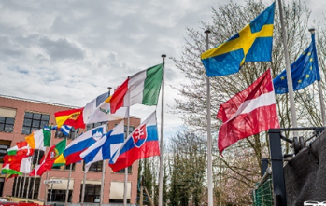  A la demande de nos étudiants, le coordinateur et les conseillers d’orientation ont amélioré le contenu des sessions d’orientation tant au niveau général qu’individuel. Sur le site web de l’école | (« Etudes supérieures ») sont reprises les listes des professeurs responsables de l’orientation ainsi que le planning d’orientation pour la totalité de l’année scolaire. Les parents peuvent eux  aussi le consulter et participer en partageant leur expérience professionnelle dans différents métiers. Les parents intéressés peuvent s’adresser au |  | conseiller d’orientation concerné. Un groupe d’orientation existe sur Teams pour chaque classe.  Pour des informations individuelles, les étudiants peuvent prendre rendez-vous auprès de leur conseiller d’orientation. Vous trouverez également sur notre site web les |  | Coordonnées du SIEP (structure belge de guidance et d’orientation) qui propose des rendez-vous avec des conseillers en orientation professionnels. Nous souhaitons à tous nos élèves une orientation professionnelle enrichissante.  Pour en savoir plus: https://eeb2.be/fr/secondaire--etudes-superieures--alumni/
Teambuilding du CDE
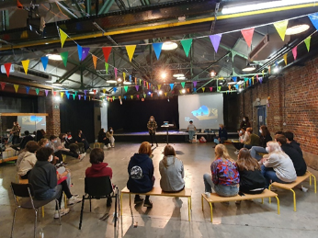  Dans le cadre du projet pédagogique de notre école, nous essayons de donner un maximum de responsabilités au CDE. En tant que représentants des voix de nos élèves, nous considérons ses membres comme un partenaire crucial dans notre approche | scolaire. Grâce au teambuilding que nous organisons en septembre, au début de leur parcours au CDE, nous cherchons à leur offrir un bon point de départ pour des interactions et initiatives couronnées de succès. Malgré les défis que le Covid a entraînés cette année, nous sommes très fiers des nombreuses réalisations du CDE : Grand Débat, projet Amnesty, concours d’art, écriture, |  | photographie et maths, le projet sweats à capuche, l’initiative carte de vœux, … Parmi les grandes nouveautés du CDE pour cette année scolaire, nous pouvons citer leur site web, leur rôle dans les nouveaux conseils consultatifs et leur newsletter mensuelle. :https://cdewix.wixsite.com/cdeweb &  https://www.eeb2.be/fr/home/cde-page/?lid=12206 |  | Leur engagement et leur volonté de donner le meilleur d’eux-mêmes pour faire aboutir les demandes raisonnables de nos étudiants et représenter leurs opinions sont admirables. Ils ont travaillé d’arrache-pied et nous espérons que cette expérience les amènera à s’engager encore à l’avenir. Une salve d’applaudissement pour la présidente, la vice-présidente et toute l’équipe du CDE !

Page 8 | EEB2 Well-being Newsletter

Soutien socio-émotionnel de notre équipe de guidance
L'équipe de guidance est constituée d'enseignants et de conseillers pédagogiques volontaires issus de toutes les sections linguistiques. Ils sont qualifiés pour apporter un soutien socio-émotionnel aux étudiants et aux collègues.  ♦Au niveau individuel, ils proposent des entretiens gratuits et informels et orientent les personnes vers une aide professionnelle en cas de besoin. | ♦Au niveau organisationnel, ils peuvent intervenir en classe ou en groupe à la demande de la Care Team. Ces interventions peuvent aborder toutes sortes de thèmes : une approche sans reproche en cas de harcèlement, des limites saines pour un soutien émotionnel et pratique par les pairs, etc.  ♦Au niveau politique, ils ont créé la Politique | Perte et Deuil interne et partagent leur expertise dans différents groupes de travail à travers l'école. À partir de l'année scolaire prochaine, ils apporteront également leur soutien à la « Life Skill Hour » (Heure des Compétences sociales). Les élèves peuvent trouver la | liste des membres de notre équipe de guidance sur les affiches à l'école, sur le groupe Teams de leur année et sur notre site web. Ils peuvent se rencontrer à l'école ou sur Teams.  https://www.eeb2.be/swfiles/files/Guidance-Team-poster-April-2021.pdf  Nous sommes plus que satisfaits de leur soutien infini !  .

Pour toujours dans nos coeurs @ l’EEB2
Growing apart doesn’t change the fact that for a long time, we grew side by side.
Our roots will always be tangled. We are glad for that.
Together we keep looking for rainbows, in the darkest storms and on the brightest days.

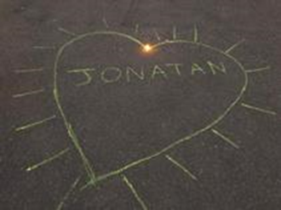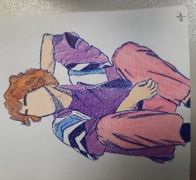

Page 9 | EEB2 Well-being Newsletter

Ateliers @ L’EEB2
Même si cette année scolaire était plutôt imprévisible et qu’inviter des experts externes représentait un véritable défi, nous avons réussi à organiser les ateliers suivants pour nos étudiants :

Ateliers apprendre à planifier & apprendre à apprendre
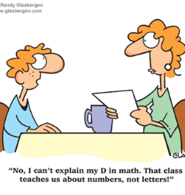  Pour diminuer le stress lié au travail scolaire, notre équipe de conseillers | d’éducation a proposé différentes sessions pratiques visant à « apprendre à planifier » et « apprendre à apprendre ».  Pour les années inférieures, notre équipe de conseillers est passée dans chaque groupe de classe avec une boîte à outils pratiques basés sur le document de planification repris dans les agendas scolaires. Pour les années | supérieures, ils se sont concentrés sur  l’organisation du travail scolaire et des examens. Les élèves pouvaient également « réserver » des sessions individuelles sur mesure.  Le coach « live & learn » a organisé la session « The significant six » pour nos étudiants de S7. | Sous la forme d’un podcast, le coach s’est attaché aux notions de priorité, temps, attitude, comportement d’étude et d’autres points pour concrétiser certains objectifs à court terme.  Félicitations à notre équipe de conseillers impliqués pour leurs initiatives visant à aider nos étudiants aux moments clé de cette année scolaire !

Gestion du stress & pleine conscience
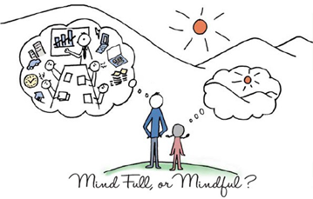  Le stress est considéré comme l’un des fléaux de notre temps. Il a envahi toutes les sphères de la société, du macrosocial ou microsocial, au travail, à l’école, en famille et à un niveau plus individuel. Les tests B, les examens et la période du bac sont des moments qui peuvent s’avérer très stressants pour les élèves de S4 à S7. Il est important de s’assurer qu’ils comprennent la physiologie du stress afin de pouvoir le gérer. La pleine conscience mène d’une part à | une meilleure compréhension du cycle de réaction au stress, et permet d’autre part de renforcer et cultiver la conscience. Cette technique aide à poser les bases de la résilience émotionnelle de résistance au stress et d’un bien-être général qui pourront être utiles tout au long de la vie adulte.  Notre école étant consciente du niveau de stress élevé ressenti par certains de nos élèves, nous avons créé des outils afin de les soutenir, et nous projetons d’étendre cette offre.  Au cours de cette année scolaire, deux ateliers | interactifs donnés par un expert externe ont été proposés aux S4 pour leur offrir des outils permettant de gérer le stress des tests B. En outre, un parent diplômé de l’UCL a formé deux de nos enseignants pendant 8 semaines.  Elle a également proposé et organisé à intervalles réguliers un moment de pleine conscience en ligne pour nos étudiants.  Actuellement, différents professeurs suivent un cursus pour devenir formateurs MBSR (mindfulness based | stress reduction) ou PEACE (Presence, Ecoute, Attention et Concentration dans l’Enseignement), pour que l’école puisse profiter de leur expertise. Entretemps, ces enseignants ont déjà partagé des outils de pleine conscience avec leurs élèves .Sur base volontaire, les étudiants ont pu assister à une pause de pleine conscience par groupe d’âge.  Toute cette expertise nous a permis de profiter ensemble de moments positifs et très appréciés.  Et… ceci n’est qu’un début. Un nouveau projet est déjà prévu pour l’année prochaine.

Page 10 | EEB2 Well-being Newsletter

Compétences sociales
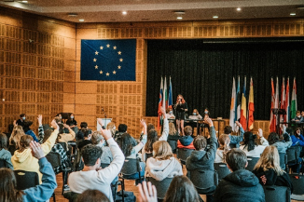 | Au cours de la période de transition entre les primaires et les secondaires, l’EEB2 a choisi de mettre l’accent sur le renforcement des compétences sociales des jeunes élèves de S1 et S2, à ce moment-charnière dans leur vie que constitue le passage au cycle |  | secondaire. Nous voulons ainsi créer un environnement ouvert, encourageant et sécurisant en vue d’une coopération respectueuse. Nous nous concentrons sur les aspects suivants des compétences sociales : | l’appartenance à la communauté de la classe, la confiance en soi – estime de soi, les défis et risques dans les contacts et la pensée en termes de résolution de problèmes. L’année prochaine, les compétences sociales seront abordées lors de la « Life Skill Hour » mensuelle !

Prévention du harcèlement en ligne
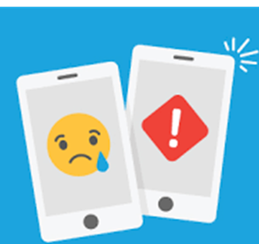 | Les élèves passent beaucoup de temps sur internet. Qu’est-ce qui les fascine ? Lors d’un atelier organisé par un coach en média à l’intention des S2, nous avons amené les élèves à s’interroger et à examiner leur propre consommation de média. De nombreuses études montrent qu’un étudiant sur quatre a fait l’expérience de la cyberintimidation, soit personnellement, soit |  | via un membre de sa famille ou cercle d’amis. De plus, bon nombre de jeunes ont fait l’expérience des « discours de haine » sur internet. L’atelier destiné aux S1 et S3 mettait l'accent sur l'empathie et l'information des étudiants dans une optique préventive. En outre, notre DPO a créé un atelier baptisé « Alice in Foreverland ». | L’histoire d’une jeune fille de l’ère numérique  sert de prétexte pour présenter une série d’opportunités et de risques associés au monde numérique. Ces ateliers visaient à sensibiliser nos jeunes citoyens numériques aux dangers intrinsèques au monde numérique et de leur offrir des outils appropriés.
Intervention du témoin pour prévenir le harcèlement
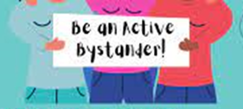  L’intervention du témoin est un concept et un ensemble de méthodes visant à outiller les témoins de situations problématiques. | En les sensibilisant sur l’effet de l’observateur, c’est-à-dire les raisons pour lesquelles des témoins peuvent ne pas intervenir dans des situations d’urgence, la formation sur l’intervention du témoin offre des outils spécifiques pour contrer l’effet de |  | l’observateur et devenir des témoins actifs. L’approche de cette formation est pratique. Dès lors, les ateliers incluaient un mélange de cours théoriques, discussions et exercices. La première étape pour devenir un témoin actif: est de savoir ce | qui définit une situation d’urgence ce que sont et ne sont pas les comportements sains et sûrs. Le retour de nos élèves de S5, S6 et S7 participants était très positif. Cette formation sera donc à nouveau proposée à côté du thème des « relations saines » l’an prochain.

Page 11 | EEB2 Well-being Newsletter

Feuille de route pour les changements positifs @ EE
 | En mai 2021, nous avons proposé une session d’information relative à notre étude sur le bien-être aux autres Ecoles européennes intéressées. Grâce aux informations fournies par l’équipe initiale du projet, nous les avons informés sur tout | le processus, communiqué ce que nous avons appris et transmis nos suggestions. Toutes les parties prenantes des autres Ecoles européennes ont été invitées, de même que COSUP et Interparents. |  | Nous espérons les avoir inspirés par notre initiative bien-être et croisons les doigts pour que cette session constitue le point de départ d’un échange de bonnes pratiques entre les Ecoles européennes

Bien-être du personnel @ L’EEB2

Après de nombreux mois d’arrêt total dans notre vie personnelle et professionnelle à cause de la crise du covid, une enquête interne a été lancée auprès des enseignants du secondaire en mars 2021. L’enquête répondait à un besoin réel de faire entendre la voix des | « travailleurs du terrain ».Sur base d’une enquête psychosociale scientifique, ce sondage donnait également aux professeurs la possibilité d’exprimer ouvertement leurs préoccupations quant à leurs conditions de travail. En 4 jours, la participation a été très importante et a permis de dresser un portrait assez clair de l’état psychosocial du |  | personnel enseignant.  Le risque moyen et sévère de burn-out était très élevé (plus de deux fois supérieur à celui de la population active en général). L’indice de dépersonnalisation a atteint des taux élevés en raison de la chute dramatique des interactions sociales. L’accomplissement personnel est lié à l’indicateur susmentionné. Il permet toutefois de mettre en | lumière le fait que malgré le contexte très difficile, les enseignants restent pleinement engagés et motivés pour amener leurs étudiants vers la réussite académique.  Bien que l’enquête ait été partagée avec les autres Ecoles européennes, qui ont apprécié et soutenu le projet, nous regrettons de n’avoir encore reçu aucun retour de la part de l’OSG.  !
Page 12 |  | EEB2 Well-being Newsletter

Projets climatiques @ L’EEB2

Mur pour le climat
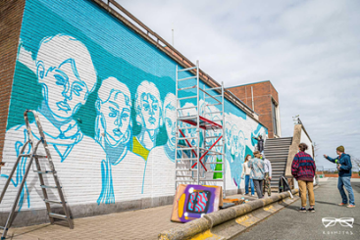 | La Climate academy est un mouvement d’étudiants qui travaille sur des projets et événements visant à sensibiliser à la crise climatique dans le monde. Elle collabore avec des tiers, comme les décodeurs de l’actualité et ChildPress. Ses membres cherchent à créer une | communauté  plus large impliquant davantage d’étudiants et organisent des événements de sensibilisation sur les changements climatiques. Leur plus grand projet cette année a été la fresque murale baptisée « Writing on the Wall ». |  | Les étudiants ont utilisé l’art pour faire passer le message, attirer l’attention d’autres écoles et susciter une prise de conscience sur les questions climatiques.  Bravo à nos artistes et aux professeurs qui les ont accompagnés !

Plan BEE
Une campagne de sensibilisation à la protection des abeilles a été créée. On ignore à quoi la vie ressemblerait sans abeille, quels effets négatifs leur disparition aurait sur l’économie mondiale et sur la vie quotidienne, y compris l’alimentation et de nombreux produits de base. Plan Bee a affiché des posters et créé une page sur Instagram |  | (@eeb2_planbee). Ils ont également organisé un entretien en ligne avec un membre de EU Beelife. Ce projet s’inscrit dans les objectifs d’apprentissage des S5ENA autour des médias et de la publicité pour cette année. Malheureusement, la pandémie de covid-19 |  | a ralenti la progression de ce projet. Cette campagne pourrait ne pas se prolonger au-delà de cette année, mais si elle se poursuit, les prochaines étapes seraient entre autres la création d’une newsletter, l’aide aux jardiniers scolaires et l’organisation d’excursions appropriées.  ABEILLEtôt, nous espérons !

Jardinons!
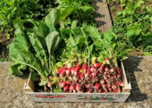  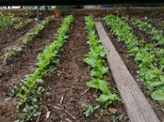 | Depuis février 2020, un groupe d’élèves du secondaire de l’EEB2 a aménagé un potager à l’école avec leur professeur. Ce projet a bénéficié d’une grande attention. Nos jardiniers en herbe ont patiemment retiré buissons et mauvaises herbes, préparé |  | le sol, … et ils ont pu récolter les premiers fruits de leur travail dès cette année: radis, épinards et pommes de terre sont sortis de terre pour leur plus grand bonheur et notre fierté à tous. De nouveaux semis organiques de citrouilles, carottes et | poireaux ont déjà été plantés en vue de l’automne. Grâce à leurs doigts verts, le potager a fière allure en toute saison.  Le respect de tous les élèves à l’égard de ce potager est également une grande fierté pour la communauté scolaire.
Page 13 | EEB2 Well-being Newsletter

Green Team
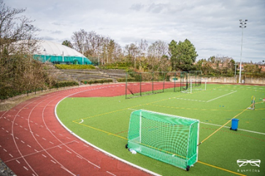 | La Green Team est un groupe d’étudiants de différentes années qui se rassemblent plusieurs fois par semaine pour faire de notre école un environnement plus durable et qualitatif, un pas après l’autre. Ils ont travaillé sur une série de projets, notamment en changeant les poubelles de notre école pour |  | améliorer la gestion des déchets et déplacer ces containers à des endroits plus appropriés dans l’école. Des poubelles de tri pour les déchets recyclables/compost/papier/plastique, auparavant disséminés | aléatoirement au sein de l’école, ont été placés à des endroits plus logiques dans les préaux, classes et couloirs.  La Green Team a également planté des fraises et des baies sauvages à côté du terrain de football.  Continuez comme cela, la Green Team !

Bientôt les vacances @ L’EEB2

Nous espérons que vous avez apprécié cette newsletter et nos initiatives. | De nouveaux projets, plans d’actions et initiatives sont déjà prévus pour l’année scolaire prochaine |  | Mais pour l’instant, il nous reste deux semaines avant de recharger nos batteries. | Encore bon courage et on vous souhaite un bel été.
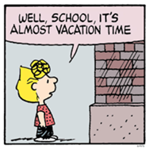
Prenez soin de vous !
L’équipe de direction du cycle secondaire de l’EEB2 :
